理论课程教案设计
授课科目 | 机械基础 | 授课教师
授课内容 | 绪论一（机械） | 授课班级
授课方法 | 理论讲授 | 课时数 | 4
教学目标 | 知识目标：  1.理解机械、机器、机构的概念与区别；  2.理解零件、部件与构建的区别与联系。  能力目标：  1.能够正确区分机械、机器、机构，并能够指出机器的各部分；  2.能够正确指出零件、部件与构件的关系。  情感目标：  1.培养对机械行业的兴趣爱好；  2.认真投入，快乐学习，体会合作精神，激发探索科学的兴趣。
思政要点 | 通过列举生活中常见的机械，理论联系实际，知道机械在我们日常生活中所起的重要作用，激发探索科学的兴趣。
重点难点 | 教学重点：1.机械、机器、机构的区分；  2.机器的组成部分。
重点难点 | 教学难点：1.机器的组成部分；  2.机器各部分的作用。
教学准备 | PPT 教学模型 绘图工具 AR技载app

教学内容与环节流程设计 | 师生互动
一、课前准备  查阅相关资料、图片，制作PPT；下载AR技载app；  根据课本内容，联想生活中可见的实例，便于学生理解。  - 导入（问题导入）  通过“人与动物最大的区别”为话题，引出“机械”这一主题；  引导学生回想生活中用到过的机械产品。  - 新课讲授  - 机器与机械  1、机械——机械是机器与机构的总称。  2、机器——机器是一种用来交换或传递运动、能量、物料与信息的实物组合，各运动实体之间具有确定的相对运动，减轻人类劳动，完成机械功或将其他形式的能力转化为机械能。  3、机械与机器的区别  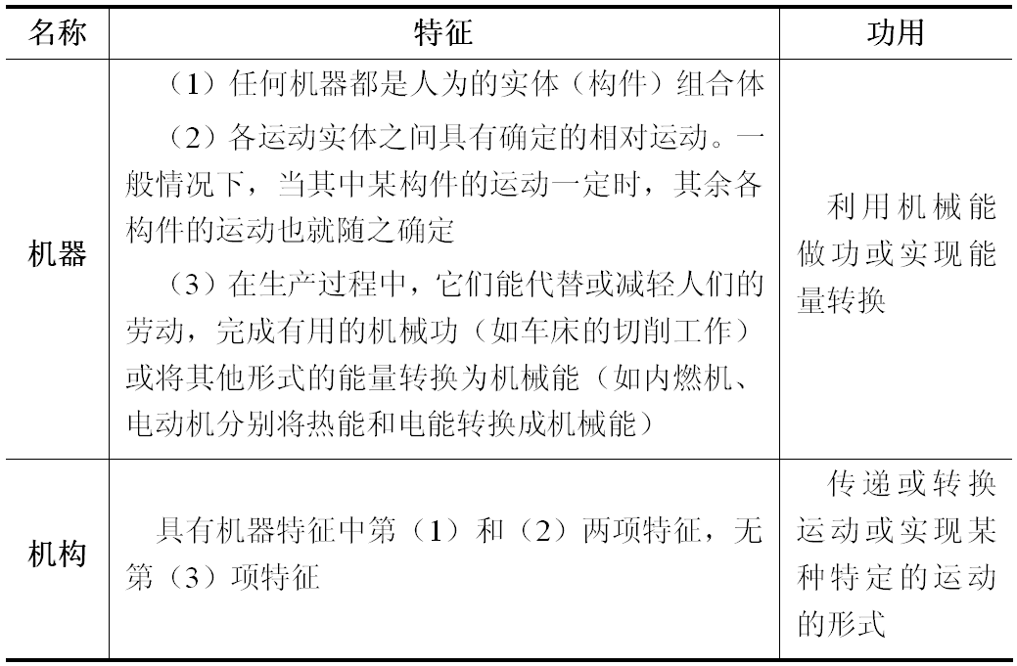  - 机器四大组成部分  ①动力部分：提供动力；  ②传动部分：将原动机的运动和动力传递给执行部分；  ③执行部分：完成机器工作任务的部分；  ④控制部分：控制机器的正常运行和工作；  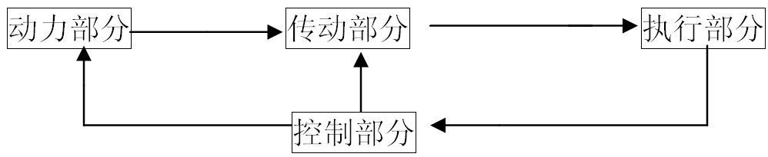  - 机器的类型与应用  ①变换能量的机器：能够实现能量的变换  应用举例：电动机、内燃机  ②变换物料的机器：能够将物料的形状、位置进行改变  应用举例：机床、起重机  ③变换信息的机器：将信息再处理  应用举例：打印机、扫描仪  - 零件、部件与构件  - 概念  零件：零件是机器及设备最小的制造单元  构件：最小的运动单元  机器：由若干零件装配而成  - 举例区分  螺丝钉—最小制造单元，为零件；螺丝钉+螺母—最小运动单元，为构件；  - 课堂总结  机器、机械的概念；机器的类型；机器的组成部分及作用；零件、构件的概念及区别。  - 作业布置  完成机械基础习题册绪论P1-P4、完成导学案的相关题目  六、板书设计 | 体温检测与记录  提问与抢答  学生读出概念，老师点出关键点，便于学生理解  引导：通过引入汽车与车架的生活实例，便于学生理解和区分机械与机器  引导：通过滚筒洗衣机的例子，让学生识别并区分机器各组成部分。进一步理解各组成部分之间的关系。  提问：举出生活中的机器并说出其类型  提问：螺丝钉属于？螺丝钉+螺母属于？  由学生对本节课的学习内容进行简单总结，老师做出补充完善。
  机械
  - 机械与机器  - 概念：机械 机器  - 区别：能量转换  能量  - 机器分类： 物料  信息  4.机器的组成： | （二）零件与构件  零件：最小+制造  构件：最小+运动  机器：若干零件+装配  （作业）
教后小结与反思
泰钢班作为我校订单班，对于学生的专业能力要求更高。为此，我将利用多种方式，不断引导和提升学生的专业水平并在讲解过程中穿插其他专业课知识，让学生不再是学习单一的课程，而是真正为从事机械行业打下基础。
作为《机械基础》课程的第一节课，旨在指引学生了解该课程的同时，激发起浓厚的学习兴趣。内容虽新，但通过引入生活实例以及AR技术，能够直观的将结构形式展示给学生，让学生更好的理解该节内容。

